Польза горячего питания

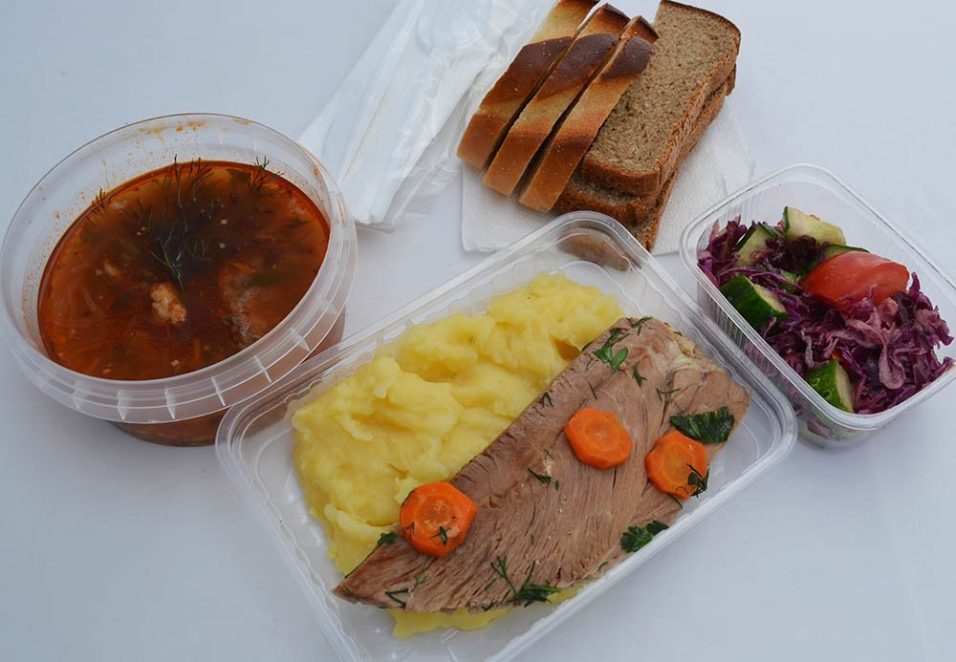
- Многолетние наблюдения врачей и педагогов отмечают, что при получении горячего питания дети меньше устают.

- Горячее питание детей во время пребывания в школе является одним из важных условий поддержания их здоровья и способности к эффективному обучению.

- Замена горячей пищи буфетной продукцией ведёт к резкому снижению поступления в организм важных питательных веществ (белков, витаминов и микроэлементов), что приводит к снижению иммунитета и работоспособности.
Филиал ФБУЗ «Центр гигиены и эпидемиологии в Алтайском крае в городе Заринске,
Заринском, Залесовском, кытмановском и Тогульском районах»

